A fejlesztői szándékok rövid bemutatása:

- Baltás és Kisrét partszakaszán sétány törlése.

Csongrád városa a 4/2016 (I.29.) rendelettel szabályozta Baltás és Kisrét területnek a Serházzugi Holt-Tiszával határos vízparti sáv használatát. A szabályozás a vízpart mentén parti sétányt jelölt ki, mely a területek megszerzése vonatkozásában azönkormányzat számára jelentős költségekkel jár, így végrehajtása belátható időben nem lehetséges. A képviselő-testület ezért a kijelölt sétány megszüntetését határozta el.
Módosítás hatása: A módosítással nem lesz biztosítva a part nyilvános elérhetősége, ugyanakkor a megnövekedett telekméretekkel növekedni fog a beépíthetőség mértéke.
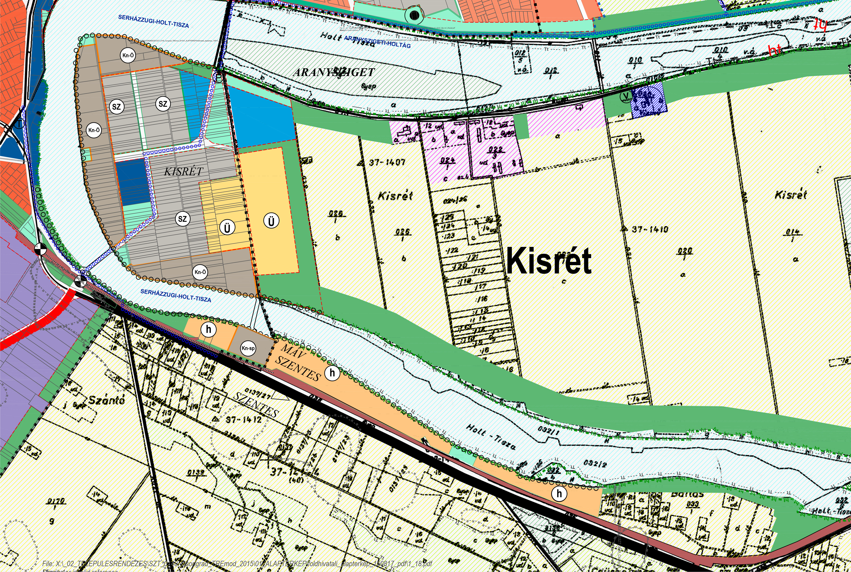
Tervezett sétány törlése
Tervezett sétány törlése
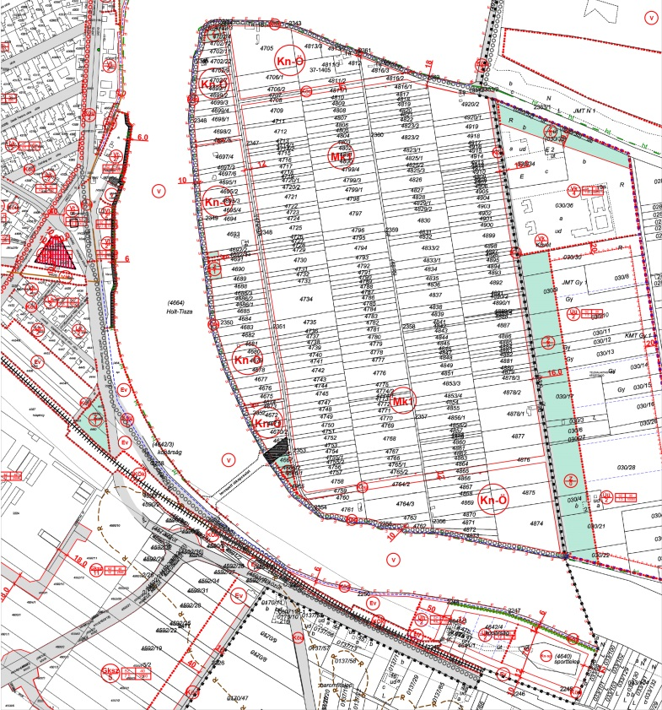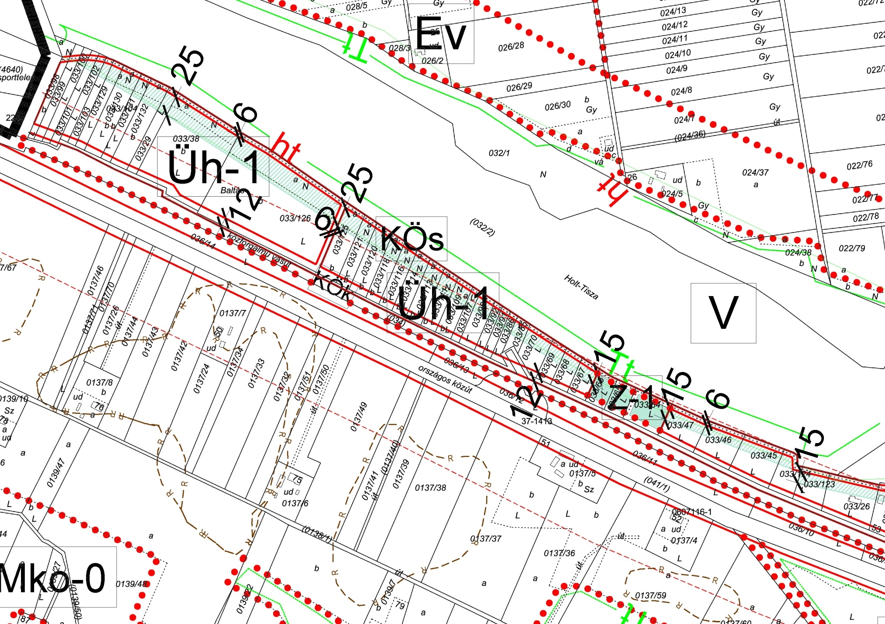
Tervezett sétány törlése

- Az Mko0 mezőgazdasági övezetben a meglévő tanyás telkek fejlesztési lehetőségének, beépíthetőségének biztosítása

A hatályos HÉSZ korlátozott használatú mezőgazdasági terület Mko0 övezetére vonatkozó 43. § (3) bekezdése az övezet területén új épületek építésére nem ad lehetőséget.
A HÉSZ mezőgazdasági területekre vonatkozó 38.§ (6) bekezdése pedig általánosan a teljes mezőgazdasági területen ad lehetőséget a tanyás telkek beépíthetőségére. Ennek az ellentmondásnak a feloldására a HÉSZ 43. § (3) bekezdését a következők szerinti javasoljuk pontosítani:
„(3) Az Mko0 jelű övezetek területén - a 38.§ (6) bekezdés szerinti tanyás telkek kivételével - új épületek nem létesíthetők, a meglévő épületek azonban felújíthatók. „
A pontosítás a mezőgazdasági területek szabályozásában változást nem jelent mivel a HÉSZ 38.§ (6) és 43.§ (3) bekezdés közötti eltérő értelmezhetőséget teszi egyértelművé.
A módosítás hatása: A pontosítás a város környezetminőségére, tájképi, természeti értékeire kedvezőtlen hatással nem lesz. Megerősíti a hatályos terv azon szándékát, hogy a meglévő tanyák fejlesztési lehetőségét biztosítani kell.

- A Kerek-árok és a Gyöngyvirág utca közötti Vt-6 és Lk-1 építési övezetbe sorolt területen a megengedett legnagyobb építménymagasság felülvizsgálata
A hatályos helyi építési szabályzat a területen a legnagyobb építménymagasság tekintetében túlzóan megengedő (Vt-6: 6-7,5 m, Lk-1: 6-12,5 m) a szomszédos Lk-2 övezetben megengedett építménymagassághoz képest (4,5 m). Az övezetekben a maximális építménymagasságok csökkentését határozta el a város. A területen a meglévő víznyomócső megközelítése érdekében a közterületek szerkezetének kis módosulására is sor kerül.
Módosítás hatása:
A módosítással a szomszédos meglévő, kisvárosias lakóterülethez településképileg jobban illeszkedő, harmonikus városi együttes jön létre.
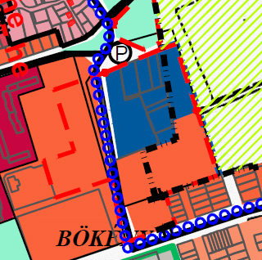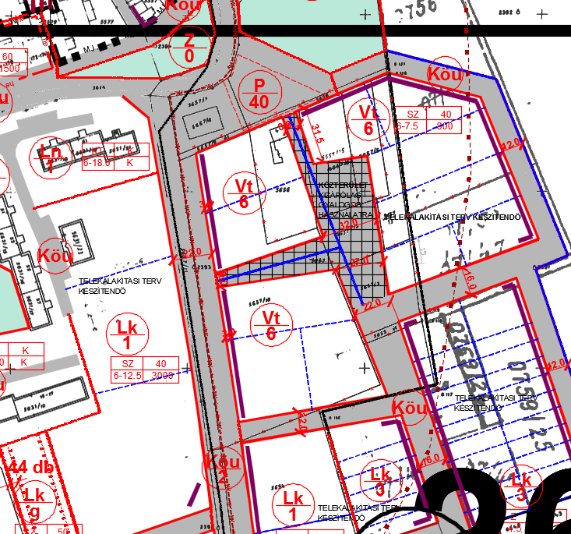

- Az Orgona utcában, 5627 hrsz. alatt található Bökényi Óvodához vezető út áthelyezése
A Bökényi Óvoda közúti megközelíthetőségét a hatályos szabályozás az óvodától délre kijelölt utca segítségével tervezi biztosítani. A változtatási szándékok szerint ez a feltáró utca az óvoda északi oldalára kerülne át.
Módosítás hatása: A módosítással javul az óvoda megközelíthetősége, kedvezőbbé válik az óvoda környezetének térszervezése.
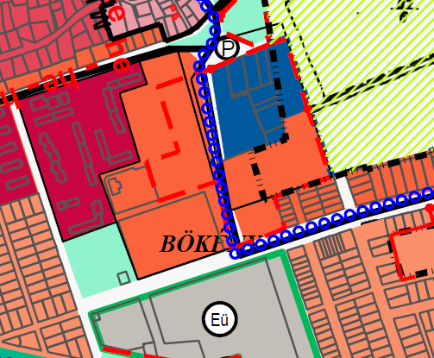
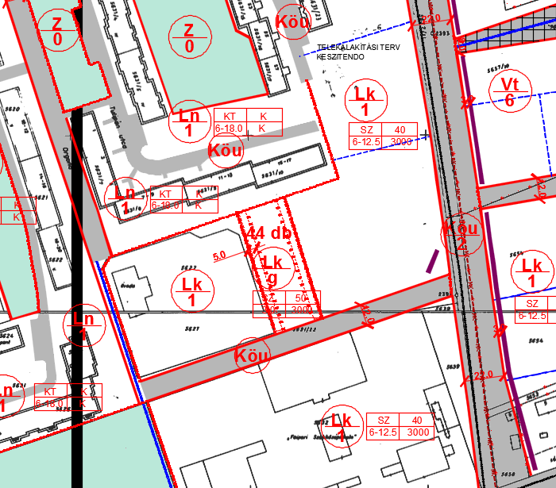
feltáró út áthelyezése

- Különleges, beépítésre nem szánt övezet kijelölése napelem park számára
Az Ipari Park területén fekvő 2228hrsz-útelken (5.1), a Kéttemető út mentén és transzformátor állomás környezetében lévő területen (5.2), valamint az Alsóvárostól délre fekvő területen (5.3) napelempark telepítésének érdekében különleges, beépítésre nem szánt területek kijelölésére van szükség. A fejlesztéssel együtt felülvizsgálandó az ipari park és Alsóváros mellett tervezett lakóterületek kijelölése.A transzformátorállomás környezetében kijelölt erdőterület a gyepmesteri telep melletti területre kerül áthelyezésre. (5.4)
Módosítás hatása:
A fejlesztés segítségével korszerű, megújuló energia termelésére alkalmas napelem park jön létre, mely környezetbarát módon termel áramot a térség számára.

  - Ipari Park területe
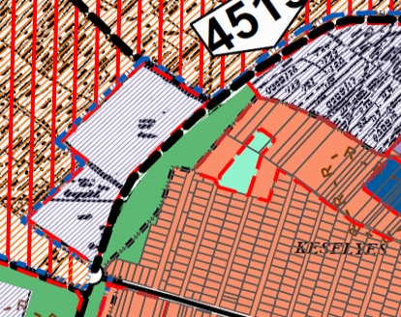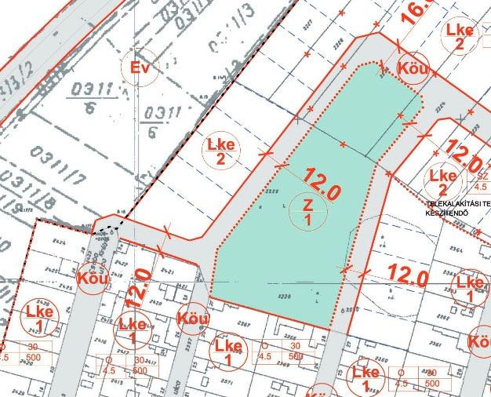

5.2 Transzformátor állomás területe
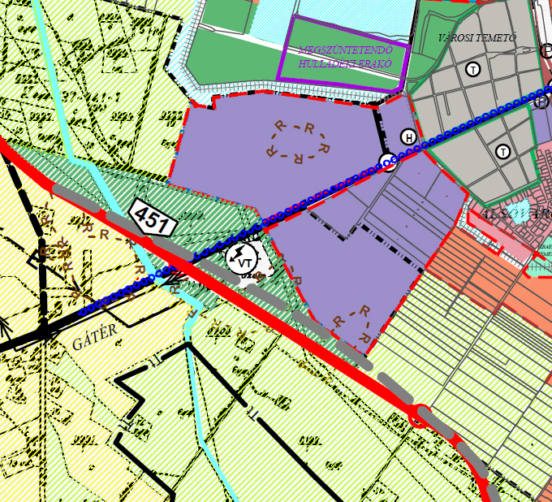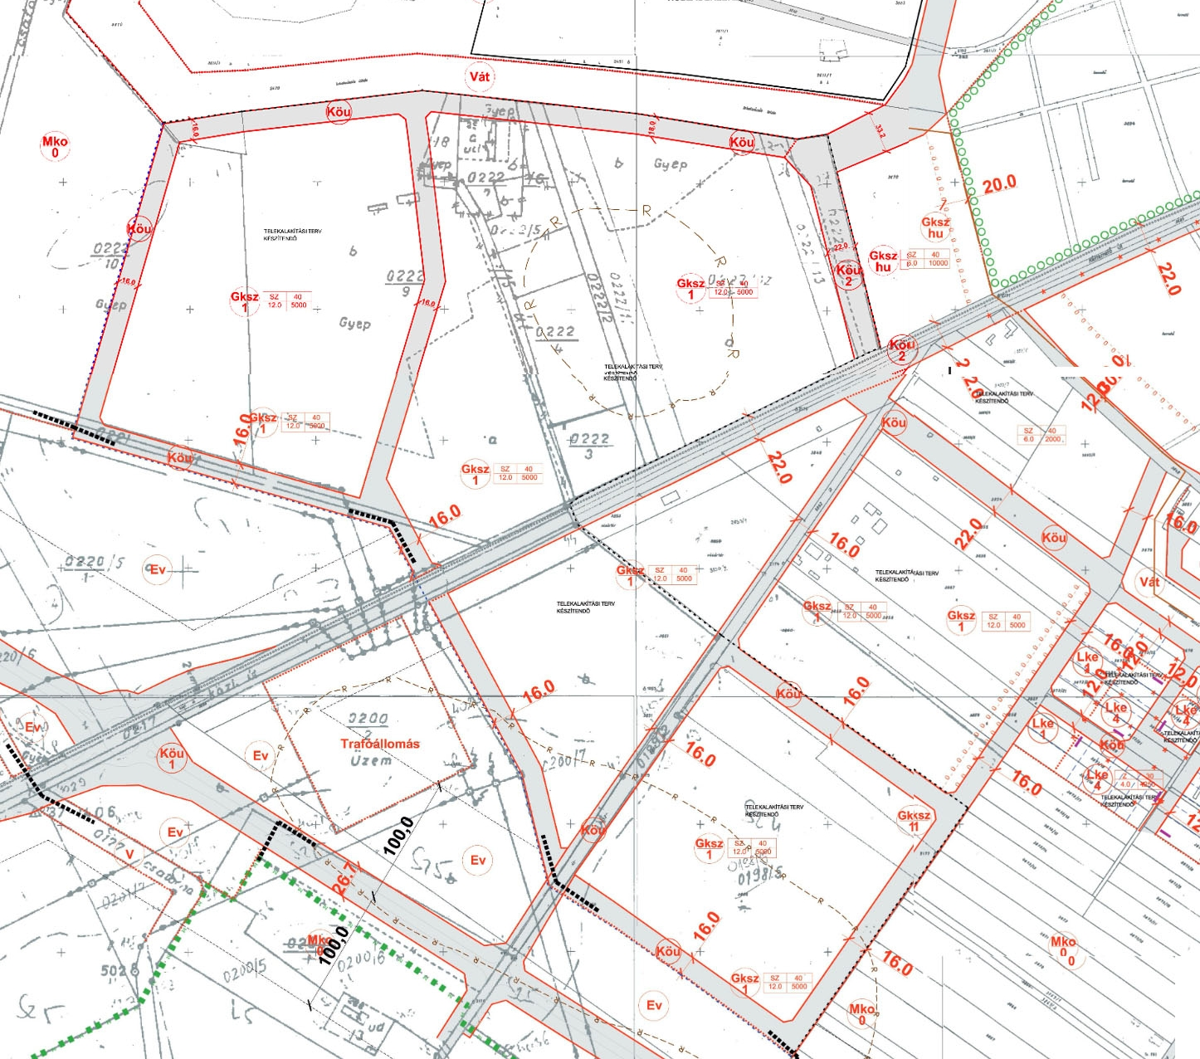
5.3 Alsóváros melletti terület
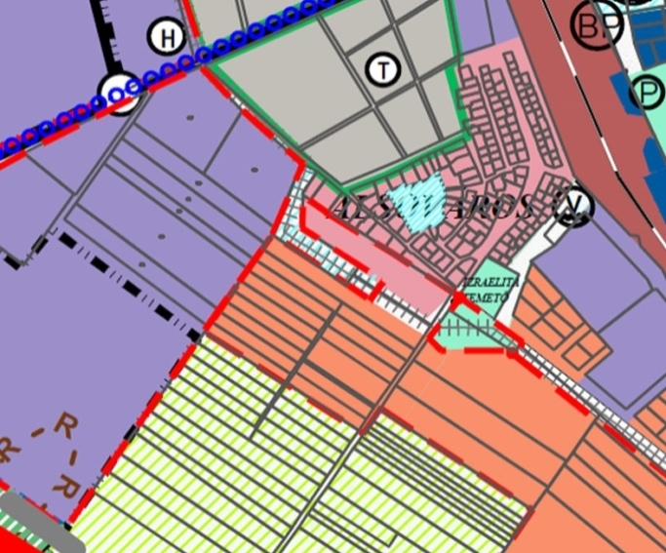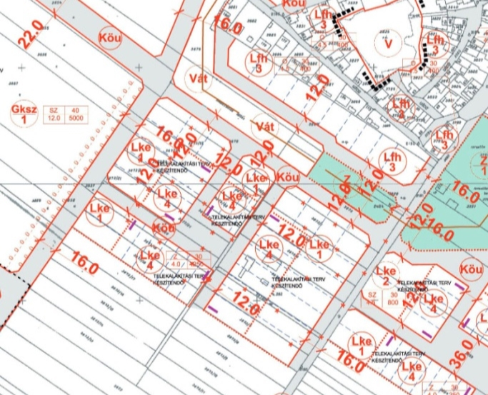

5.4 Gyepmesteri telep térsége
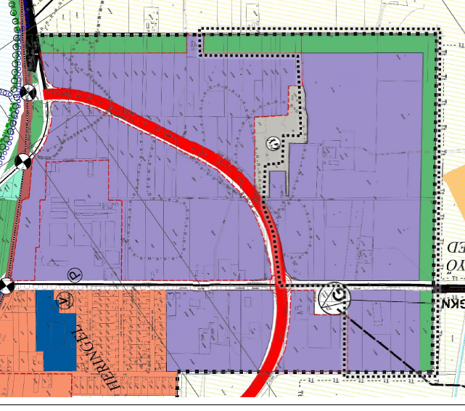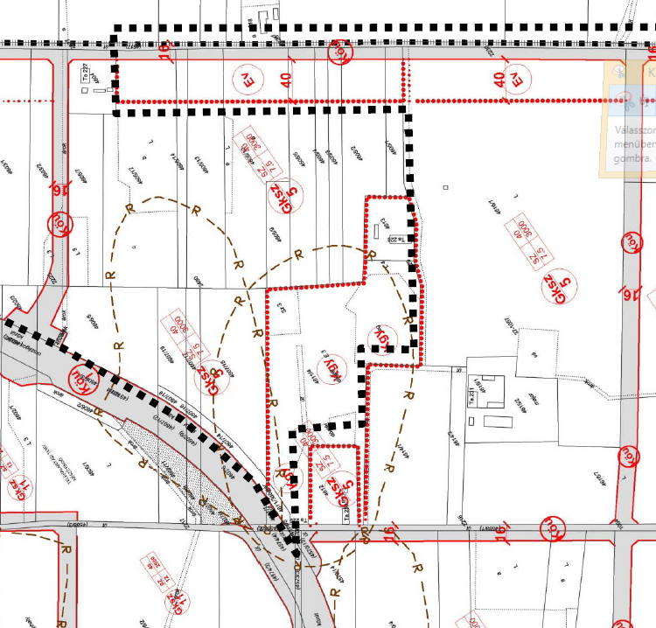

- A Justh Gyula utca 7. szám (4968 hrsz.) alatti telken az építménymagasság és a beépíthetőség módosítása
A területen a volt rendőrségi épületet a tulajdonos szociális otthon céljára kívánja hasznosítani. A fejlesztés keretein belül száraz-fűthető mentőbeálló, valamint mozgáskorlátozottak számára kialakított részleg tervezett. A fejlesztéshez az építménymagasság, valamint a beépíthetőség mértékének növelése szükséges.
Módosítás hatása:
A fejlesztés segítségével javul a város szociális infrastruktúrája, megnő a férőhelyek száma az időskorúak gondozására szakosodott intézményekben, valamint javul az ellátás minősége a mozgásukban korlátozott betegek számára is. A módosítás a településképre nincs kedvezőtlen hatással, mivel a környező épületek magasabbak, mint a fejlesztésre kijelölt telken álló épület (négy szintesek).
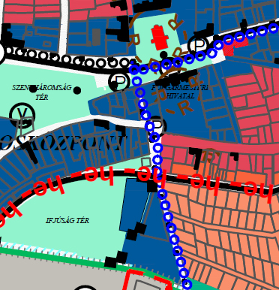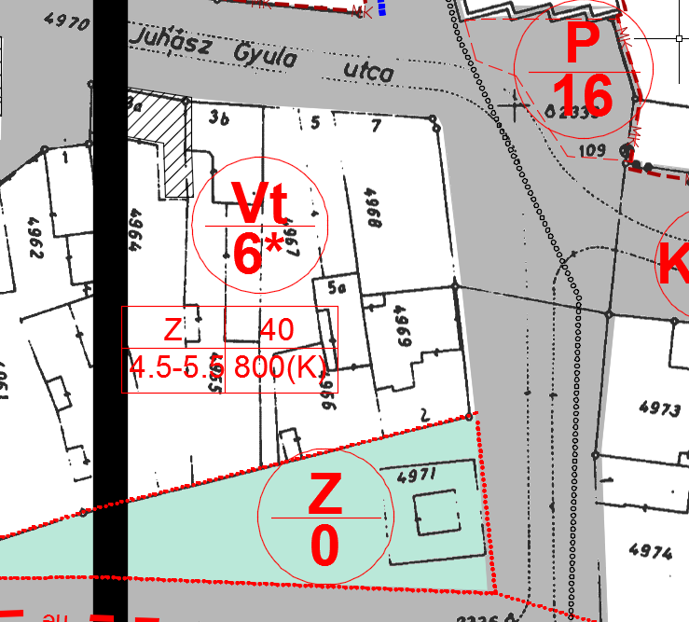
- A Kéttemető út melletti gazdasági területek feltárására kijelölt utak szükségességének és nyomvonalának felülvizsgálata
Csongrád városa 2005-ben sorolta gazdasági területbe a Kéttemető út mellett fekvő területeket. A tendenciák alapján nem várható a gazdasági terület beépülése oly mértékben, amely indokolná az úthálózat szabályozási tervben meghatározott kiépítését.
Módosítása hatása:
A felülvizsgálattal a területen az úthálózat gazdaságosabb, az igényekhez jobban illeszkedő kialakítása valósulhat meg.

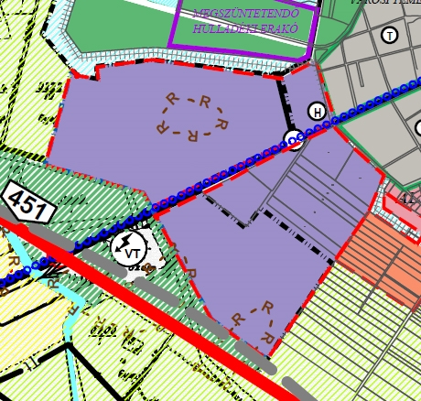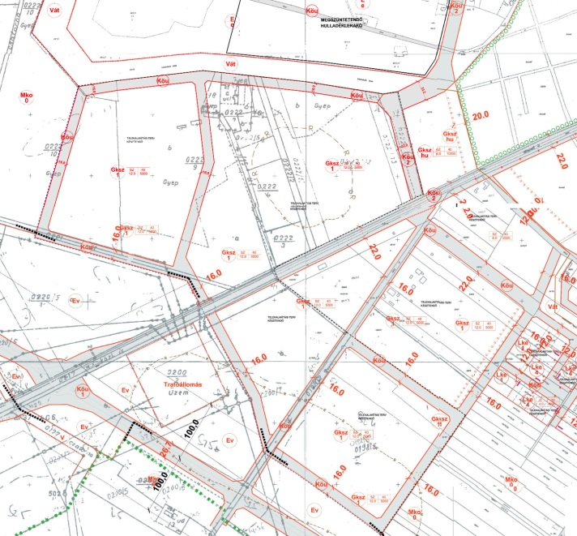
- A 4927 hrsz-úterület beépíthetőségének és építménymagasságának módosítása, kapcsolódó területek szabályozásának felülvizsgálata sportcsarnok építése érdekében

A jelenleg kertészeti telepként hasznosított ingatlan területén a város sportcsarnok építésére tervez pályázatot beadni. Az ingatlan jelenleg gazdasági területbe van besorolva, a megvalósításhoz azonban a területhasználat megváltoztatása, a beépíthetőség és legnagyobb építménymagasság mértékének növelése szükséges. A tervezett sportlétesítmény elhelyezése, megközelítésének biztosítása, környezetének megfelelő rendezése érdekében a közvetlenül kapcsolódó területek szabályozásának felülvizsgálata is szükséges.

Módosítás hatása:
A sportcsarnok megépülésével a városban elérhető sporttevékenységek köre bővülhet. A fejlesztés kedvező hatással lesz a lakosság egészségügyi állapotára, valamint hozzájárul a közösségi élet erősödéséhez.
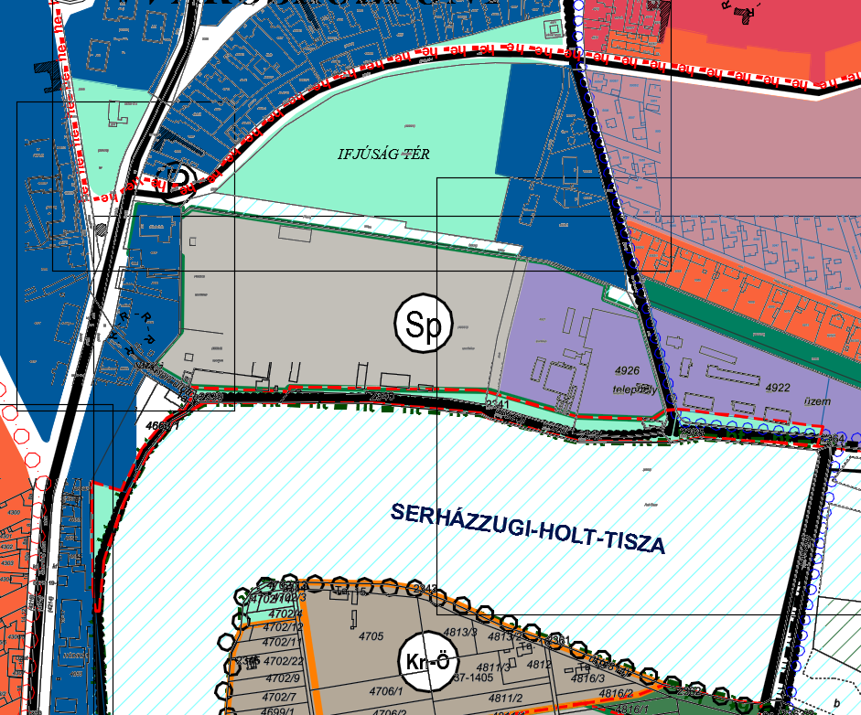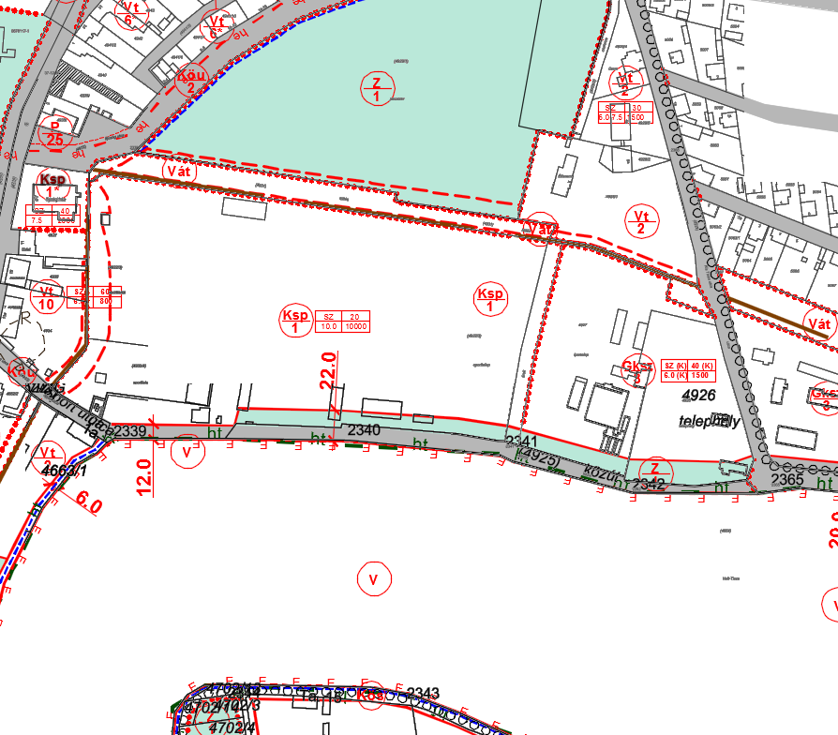

- Övezeti jelek pótlása a Kéttemető út melletti területen

A szabályozási terven a temető melletti területen hiányzik az övezeti jel, mely a Helyi Építési Szabályzat a 24. §-nak (2) bekezdése alapján Gksz-te övezetbe tartozik, ahol a temetővel kapcsolatos gazdasági tevékenység, illetve temetővel kapcsolatos kereskedelmi-szolgáltató tevékenység végezhető. A módosítás során hibajavítás történik, az övezeti jel pótlásával.

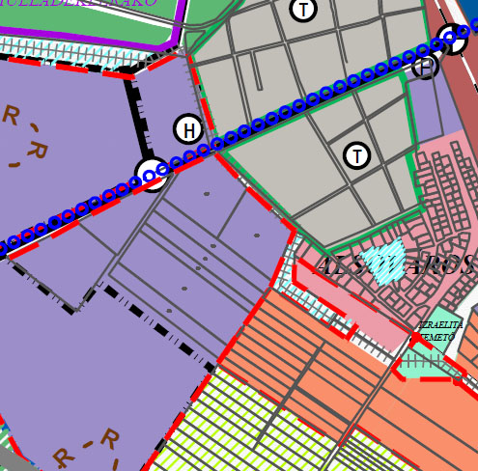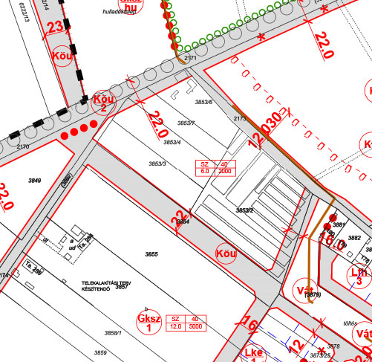

- Keselyes területén fekvő, 0322 hrsz-ú terület átsorolása általános mezőgazdasági területbe

A 0322/40 hrsz-ú földrészlet (a hatályos településrendezési eszközök szerint 0322/1 d alrészlet) az Országos Erdőállomány Adattár szerint üzemtervezett erdőterület (91/C erdőrészlet), így ezen terület általános mezőgazdasági területté történő átsorolása az erdészeti hatóság egyetértésével történhet.
Módosítás hatása: A módosítás esetén meglévő erdőterület kerülne mezőgazdasági területbe, a megszűnő erdőterület pótlásáról gondoskodni kell.

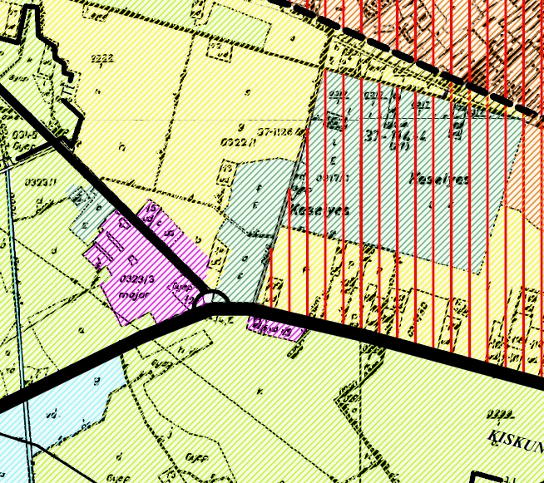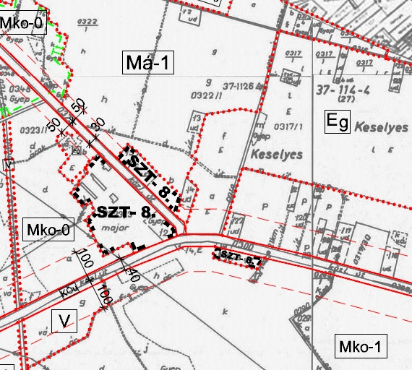

- Az Akácfa utca menti üres, be nem épült 4923/25-76 hrsz. telkek Lk-g övezetbe sorolásával garázssor építése a part mentén
A területen a korábbi szabályozás alapján az Akácfa utca egy szakaszán megépült a garázssor, viszont a jelenlegi szabályok nem teszik lehetővé újabb garázssor építését az utca maradék részén, korábban viszont megtörtént a telekosztás.

Módosítás hatása:
A garázssor megépülésével teljesülnek a lakosság parkolási igényei, ugyanakkor településképi hatásai kedvezőtlenek, továbbá ágazati szempontból kérdéses, hogy a garázsok építése milyen hatással van a vízparti gát üzemeltetésére.

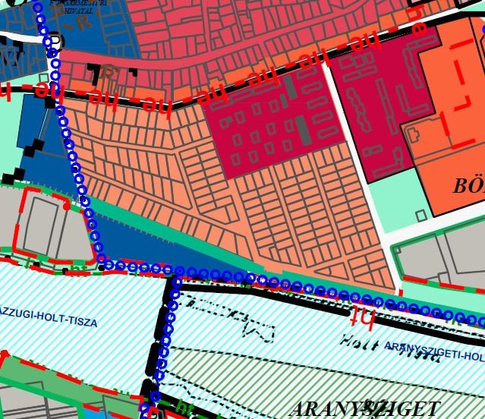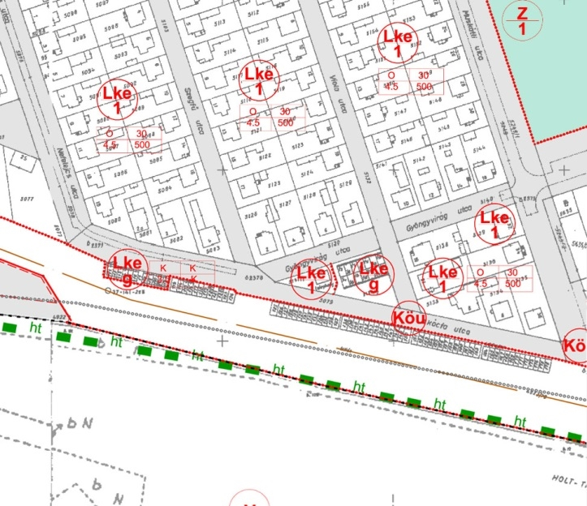
módosítással érintett terület
meglévő garázssor

- Az Ipari Park területén, a 0307/49 hrsz-ú telken új út kijelölése.
Az Ipari Park feltárása a jelenleg előírt telek méretek mellett nehezen lehetséges, ezért szükséges új út kijelölése a terület jobb kihasználása érdekében.

Módosítása hatása:
Az út kialakításával az ipari park feltárási lehetőségei javulnak, melynek segítségével előnyösebb telekosztás alakulhat ki, ami a terület versenyképességét javítja.

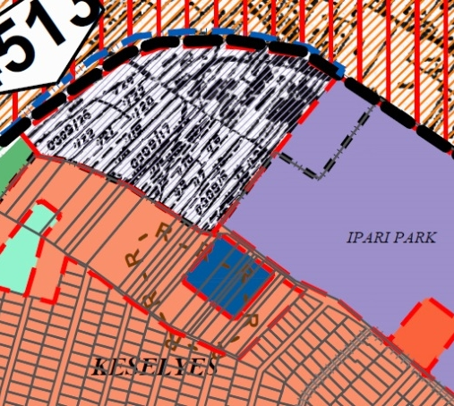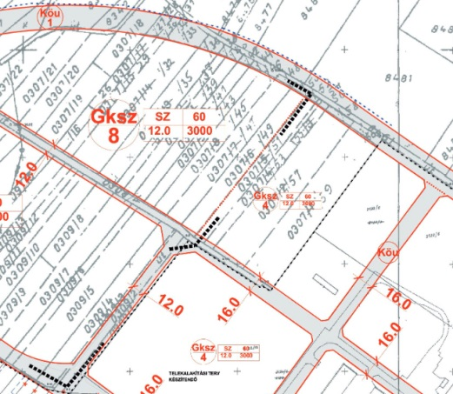

- A kisréti 028/5 hrsz-ú terület különleges beépítésre szánt övezetbe sorolás
A Holt-Tisza partján fekvő, 028/5 hrsz-ú telket horgászat, valamint rekreációs tevékenység céljára használja a tulajdonosa.
Változtatási igény ezen terület hatályos szabályozás szerinti védelmi rendeltetésű erdőövezetből beépítésre szánt területbe átsorolni. A 028/5 hrsz-ú földrészlet Holt-Tisza menti területrésze tervezett erdőterület. A Kisrét belterületen kívüli része az OTrT szerint az országos ökológiai hálózat része, az illetékes nemzeti park igazgatósága korábbi adatszolgáltatása szerint ökológiai folyosó. Az OTrT vonatkozó szabályai szerint ökológiai folyosó területén új beépítésre szánt terület nem alakítható ki. Így az erdőterületi besorolás turisztikai célú beépítésre nem szánt különleges területre módosítható, ahol a beépíthetőség OTÉK szerinti mértéke legfeljebb 10 % lehet.
Módosítás hatása: A módosítással a Kisrét turisztikai, rekreációs kínálata növekedni fog a jelenlegi tényleges használatnak megfelelően.

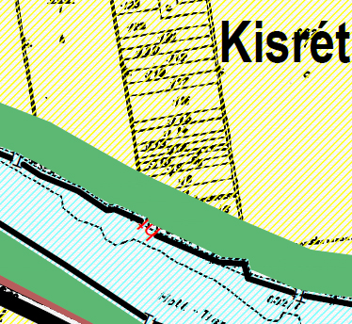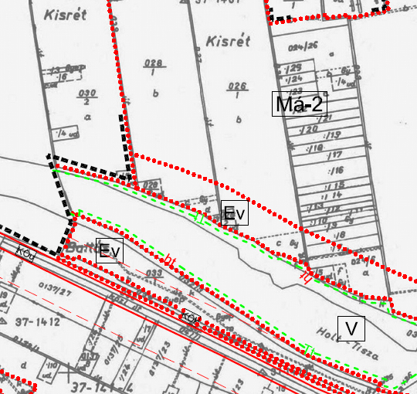

Összefoglalóan megállapítható, hogy a tervezett módosítások a város környezetminőségére kedvezőtlen hatással nem lesznek. A tizenhárom módosításra javasolt terület Natura 2000 illetve védett természeti területet nem érint. A 10. módosítás meglévő erdőterület átsorolásával jár, míg a 13. módosítás ökológiai folyosó területére esik. Mivel a módosítások során új beépítésre szánt területek is kijelölésre kerülnek (Kisrét Holt-Tisza menti sétány megszüntetése) így a biológiai aktivitásérték szintentartásáról gondoskodni kell.

